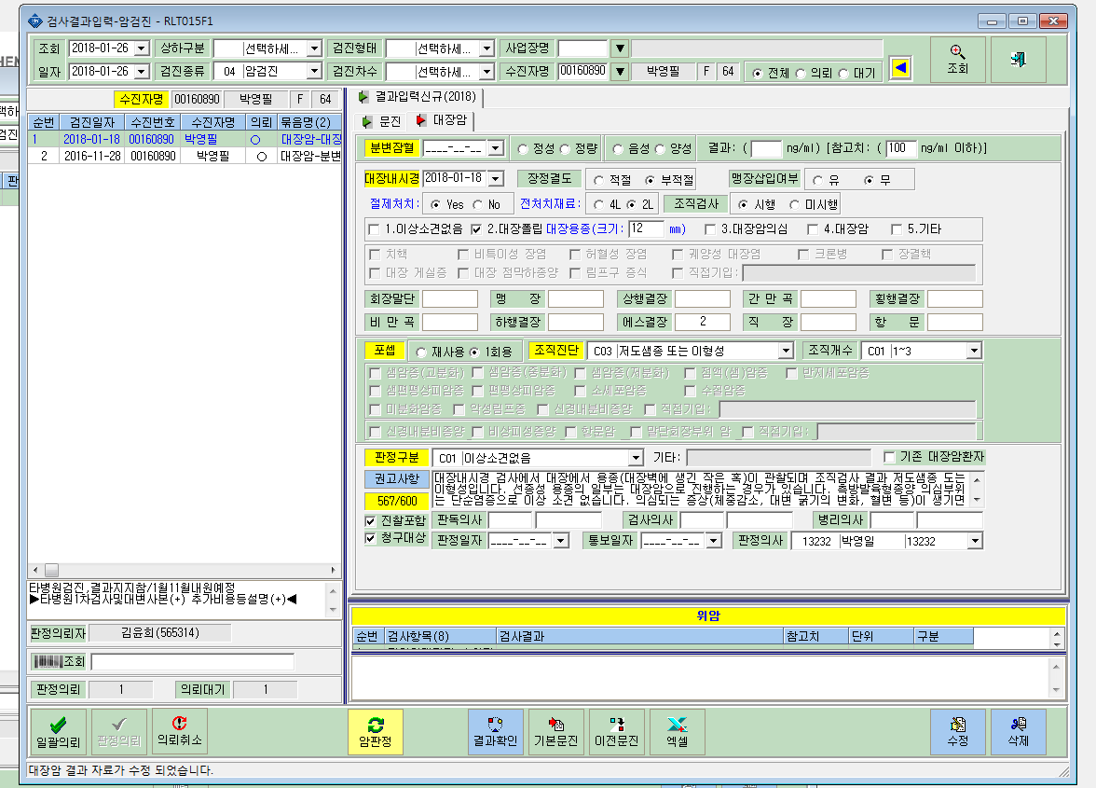
암검진 권고사항 내용이 보이는 칸이 작아서 아래 남는 공간을 이용해서 크기를 크게 해주실 수 있는지 문의 드립니다.

